Stand 01/3 |  | Ausschreibungstext  e^{go} Einschub |  |  | 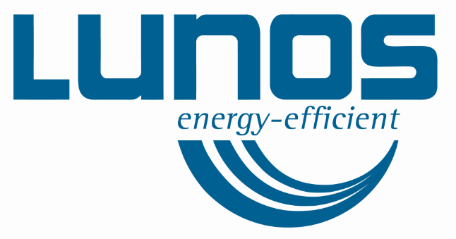
Pos. | Stück | Text |  |  | Einzelpreis | Gesamtpreis
Dezentrales Lüftungsgerät mit Wärmerückgewinnung

Typ ego Einschub

Hocheffizientes dezentrales (raumweises) Einzelraum-Lüftungsgerät mit Wärmerückgewinnung (Regenerator) und der Möglichkeit einen Abluftvolumenstrom ohne Wärmerückgewinnung nach Bedarf zu erzeugen. Einbau in Rundkanal mit Ø 160 mm.

Enthält keramisches Speicherelement, EPP- Schaumgehäuse, Wärmedämmung, Innenblende, zwei G3-Filter und zwei ec-Reversier-Motoren.

Mit Allgemeiner Bauaufsichtlicher Zulassung nach
DiBt: Z-51.3-381

Technische Daten
Wärmebereitstellungsgrad: 84% (DIBt-zertifiziert)
Volumenstrom pro Gerät: 5 bis 20 m³/h,
sowie 45 m³/h Abluftbetrieb
Spannungsversorgung: 12 V DC SELV
Schutzart: IP 22
Leistungsaufnahme: 1,0 bis 4,5 W
sowie 4,9 W im Abluftbetrieb
Schallleistungspegel: 28-53 dB(A)
Schalldruckpegel (1 m): 20-43 dB(A)
Schalldruckpegel (3 m): 20-43 dB(A)

Entspricht EU-Verordnung Nr. 1254/2014 Energieeffizienzklasse A.

Mindesteinbaulänge: 300 mm
Maximale Rohrlänge: 700 mm
Innenblende (H x B x T): 237 x 217 x 63

Fabrikat LUNOS
Typ ego Einschub
Best.-Nr. 040 112

